**二师父定投学堂周报第59期**

**2020.5.16**

**定投学堂功能如下**

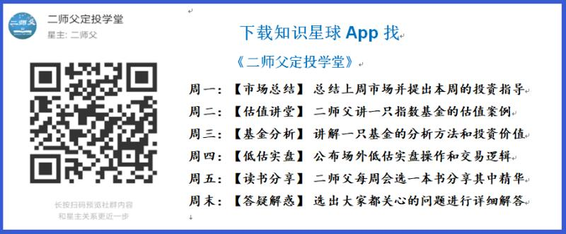

**有理财需求的朋友也可以关注二师父定投公众号**



**致学堂学员：**

感谢互联网让素不相识的我们结缘，不然我不会成为今天的我，你也许也不是今天的你。佛曰：前世的500次回眸换来今生的一次擦肩而过，能够与各位读者在陌生冰冷的网络世界建立起真挚友好的互动和链接，这必定是你我之间莫大的缘分，不然，为何在刚刚好的时间，刚刚好的地点我们就遇上了呢？

大概是2018年3月，我在雪球写下了自己投资记录的第一个字，从那开始我就开启了自己的投资分享之路。分享投资知识以来，认识的读者越来越多，大多数读者都在自己的领域有着很大的建树，正因为优秀读者的鞭策和激励，我不断地学习、创新、迭代、优化投资策略和方法，只为了我能够和优秀的你们一起进步。一路走来，我的投资方法和投资品种都发生了很大的变化，但是我的投资理念和分享理念始终未变：助人者人恒助之，逆向投资，保守投资，能力圈内投资。

未来随着中国的进步和中国股市的进一步发展可能二师父的投资策略、二师父的公众号、二师父的星球都会发生迭代和更新，学会创新学会拥抱变化，学会与时俱进，打破固有的惯性思维和认知模式，唯有这样，才能够在日新月异的现代社会始终走在时代的前列。

二师父学堂问答精华问答内容是又一次创新，因为每天的问答时间比较紧张，有时候是手机打字，一些回答比较粗略，所以每周我会和团队的朋友一起整理下精华问答内容整理丰富后然后分享到知识星球，大家自行学习和领悟，这样丰富后的解答可以帮助大家更好地学习。学而不思则惘，思而不学则殆。一定要将学习和思考相结合，不能只看我的内容不思考，也不能连我讲的低估定投策略都没有看过就连环发问十几个。这不是正确的学习方法。

大家想要和二师父深入交流也可以把学习心得编辑成word，发到我邮箱，[ershifudt@126.com](mailto:ershifu1993@126.com)。每个周末我会详细阅读大家的投资心得与疑惑，再一一点评发送到星球和公众号，这样有更多的读者能够收益。最后，祝愿各位读者投资顺利，生活幸福，都能过上开心快乐的日子。**心怀感激，心存善意，专注做好一件事情，至少对得起光阴岁月。**

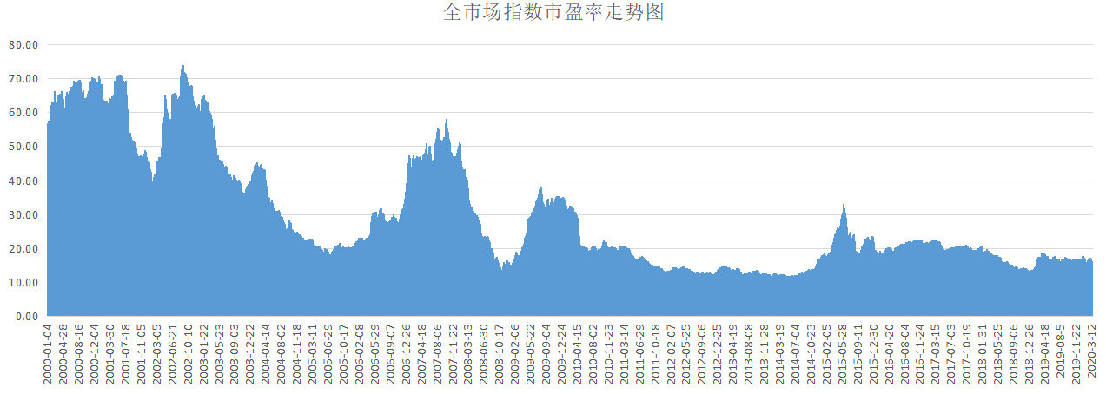

**全市场指数市盈率百分位29.93%，SY-BY百分位27.84%。整体估值中等偏低。**

**适合等待以及配置宽基300、策略深红利指数。医疗该逐步卖出，不适合再定投。**

**投资方法系列**

**是喵喵吖～ 提问：二师父，想请教一下，看节目说是前几天中国放开外资准入限制，就是说外股可以不用通过港股或者B股来投资A股了，所以B股港股就一直在跌，那现在恒生ETF还适合场内网格策略吗？谢谢🌹🌹**

最适合网格的是证券和500，对于单边涨和跌的品种都不是很适合，可以直接做证券和500

**光少 提问：二师父你好！酒ETF到高估了吗**

在高估和正常之间了，趋势向上，还可以拿着，不放心的话先卖百分之20就行，一般基金涨跌都会过度

**宁静以致远 提问：二师父，家电指数新上后已经涨了一些，我刚开始只买了很少一点，现在还适合加仓吗？总体百分位已经高于25%，是不是指数都要等待回调机会了？**

定投是可以的，这个指数并未向医药那样高估

**次郎🌻 提问：最近买了五万债基，但是遇到国债利率下调，二师父怎么看未来发展。 我应该抛还是拿着？**

长期看债券基金有利息收益是不断上涨的，短期受到利率上行以及流动性的增加股市回暖的影响，会有向下的波动。

**HeLLO 提问：师父: 1.我场内有基本配置300.500ETF，证券ETF，恒生指数这些额度已经配够，后期有增量资金想在定投300非银，上证50 .深红利，5G，人工智能，家电指数，新能源车这样配置是否合理？请师父指点下，谢谢。 2.场外以前有购买汇富添移动互联000697 目前亏损中，是否需换掉？ 3.场外定投了四年的环保，每月定投2000.目前累计本金比较多，但环保目前也低估需一次换掉吗？换什么合适？目前亏8%.**

5G不如半导体，有了300非银，上证50也可以不买。

移动互联持有的是科技股票，基本面没有问题，主要是买贵了

环保很差，换成深红利，300，或者消费，电器定投都可以

**是喵喵吖～ 提问：二师父想请教现在这个行情适合收割部分利润吗？像之前定投的博时标普500有的达到15%了 需要收割吗。有点迷茫。我知道要坚持持有到牛市，但是会让利润回撤吗？因为我年前的定投的利润就都回撤进去了。谢谢！**

可以收割的，投资需要灵活，收割利润的前提是建立在市场预期下跌的基础上，如果市场是一个波动性大的，有可能回调到前期低点的情况，就适合收割，而且只是卖了一部分，就算市场没有跌，也不会踏空。

**蓝魔森林-Ivan 提问：二师父怎么看吉利汽车的股票。我觉得ceo还是很有眼光的。这个企业未来会更好。二师父怎么看汽车行业**

汽车属于可选消费行业，可以关注新能源汽车赛道，特斯拉，埃隆马斯克的战略格局挺高的。

汽车行业受到宏观经济的影响，政策有一部分影响，比如减税降费会促进汽车销量和营业收入。吉利汽车不了解，从财务报表看19年营收是下滑的，20年影响很大，营收大概率下滑，市场对汽车行业预期并不高。

汽车行业可以关注特斯拉和宁德时代。

**免责声明**：本周报任何观点，皆为二师父个人投资心得及投资者交流记录，不构成投资建议。读者根据本周报及星球其他观点进行投资，须自行承担风险。